「資金計画を行う正しい順番！？」

「住宅購入の資金計画には正しい順番がある。」
ということを知らない人が意外と多い。
目の前に迫る「毎月の返済額」
ついつい、その金額が少なくなる方法を選択してしまいます。
実際、低い金利で借りることができる「変動金利」を選択する人が相変わらず多い。そのほとんどが「今後金利は上昇する」と予測しているのにも関わらずです。
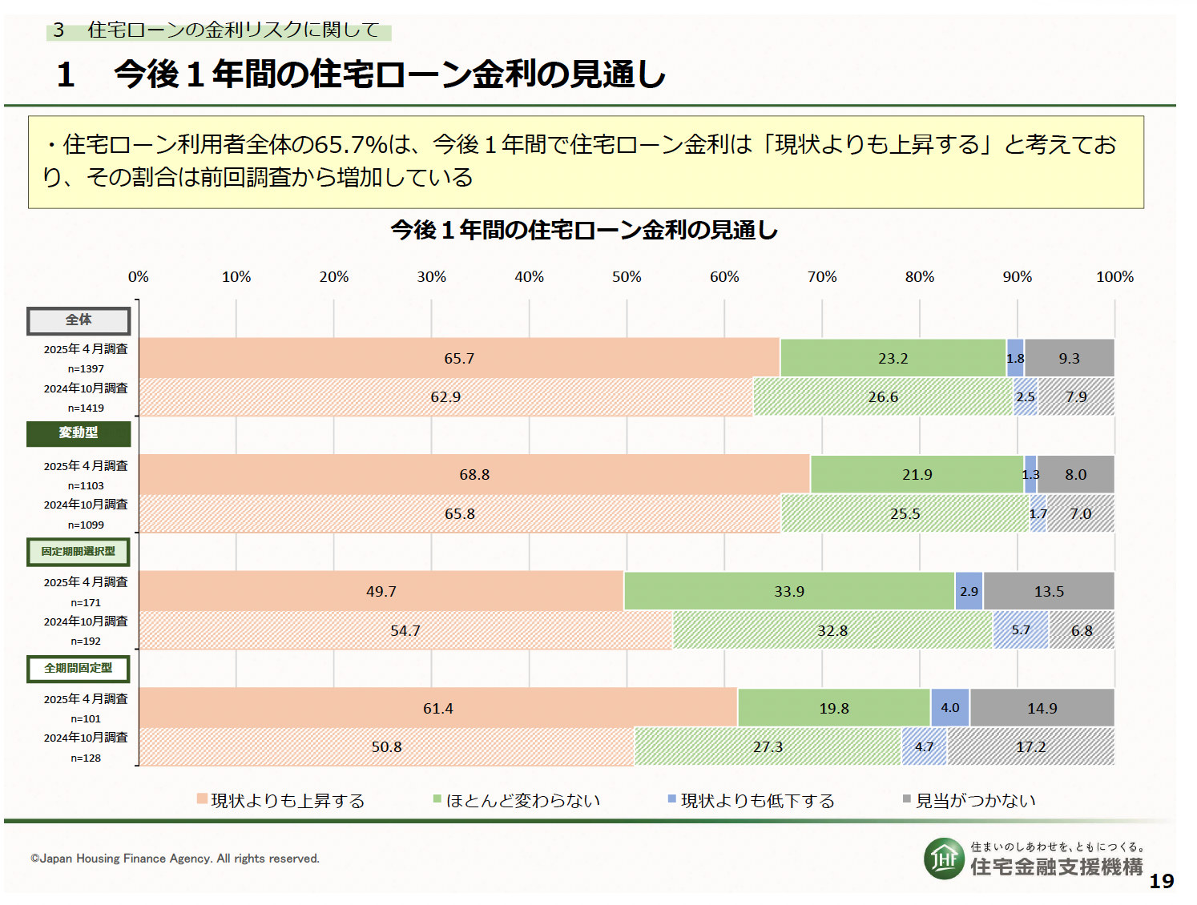
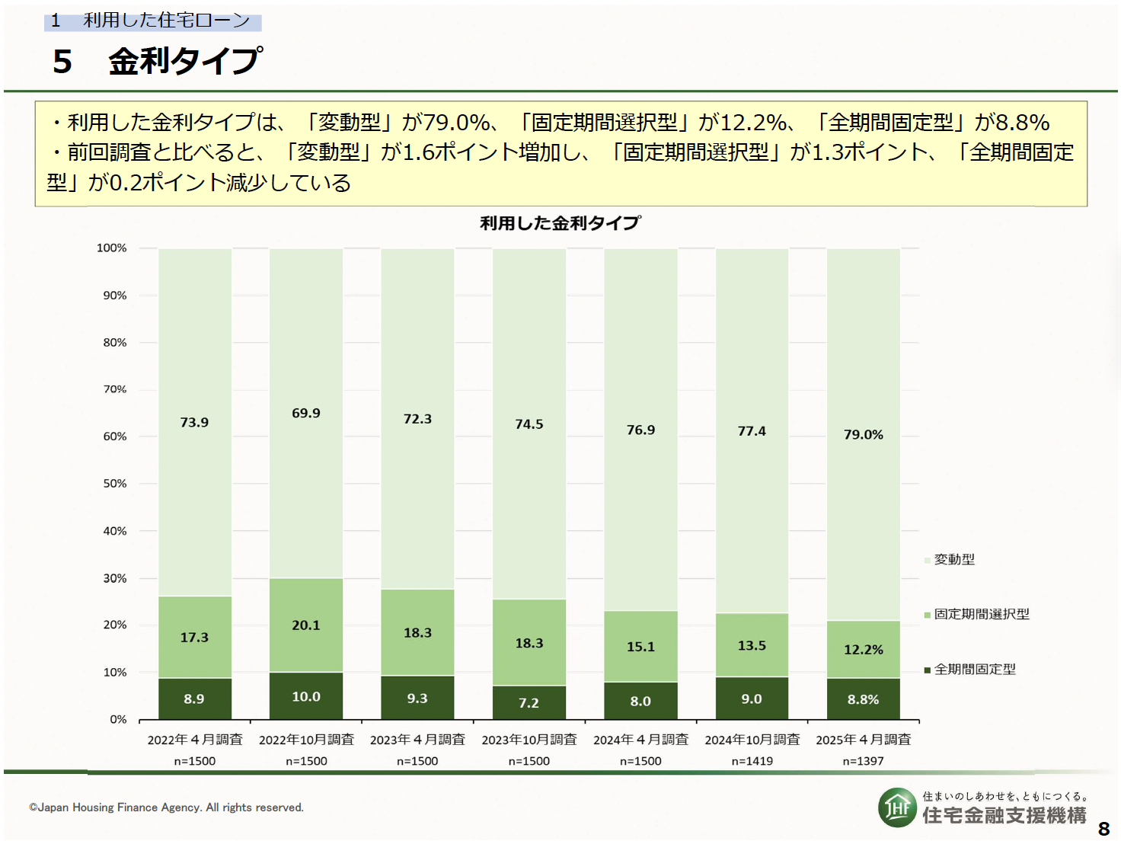

ご存じの通り、変動金利は、返済期間中に金利が上昇可能性の高いタイプの住宅ローン。今の経済環境を考えると、金利の上昇はほぼ確実。

なのに、半数以上は、金利の上昇時に対応する方法が分からない。もしくは間違っている。
金利が上昇した後に「変動金利」から「固定金利」への借り換えを行えば、さらに毎月の返済額が増えることになり、家計に余裕がない場合、そもそも借り換えを実行することはできないからである。

「金利の安い変動金利で借りておいて、金利が上昇したら固定金利に借り換えすればいい」なんていう甘い考えが一番危険だということです。
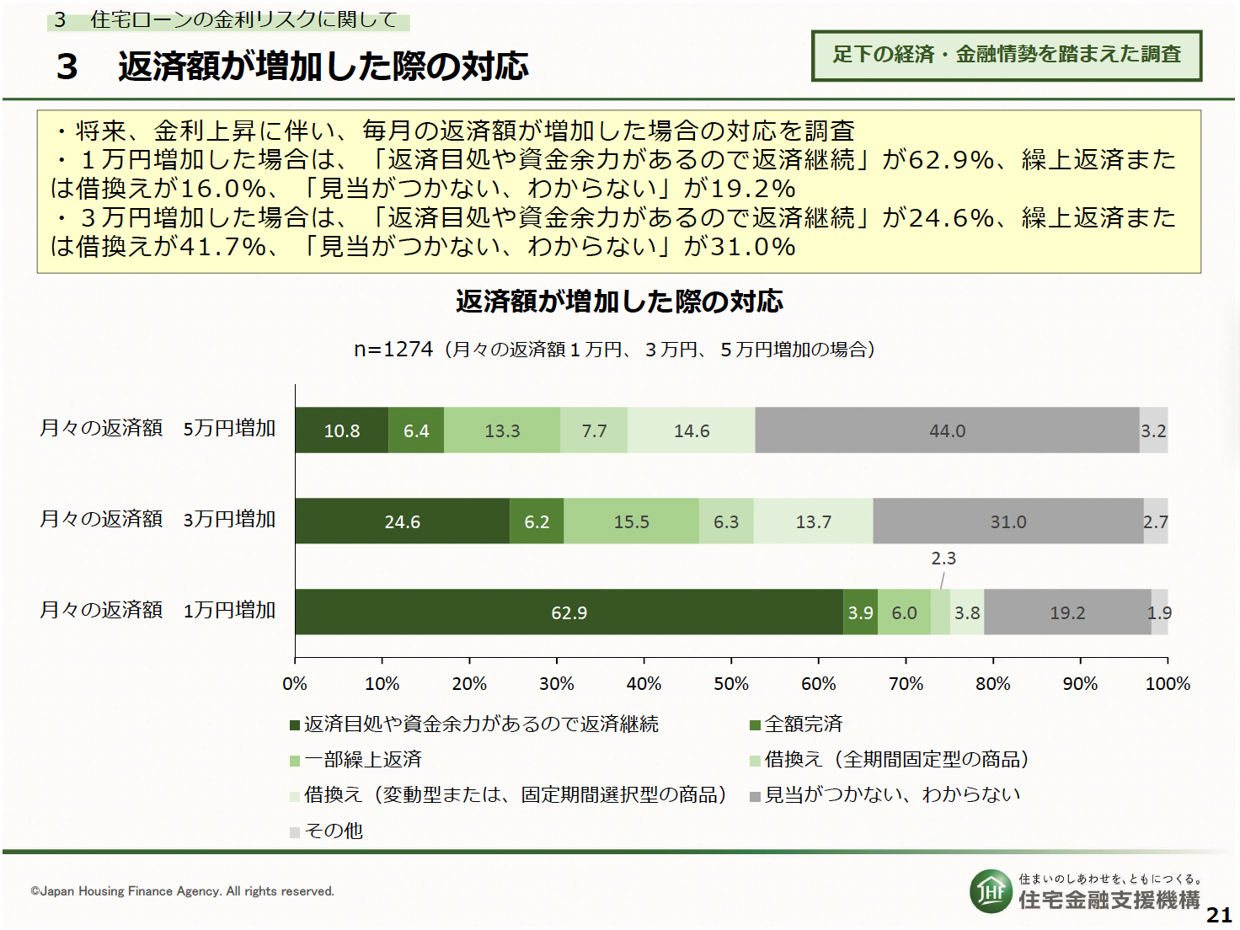

では、「変動金利」でローンを借りることはNGなのか？と言われればそんなことはありません。
問題は、ローンの選び方ではなく、ローンとの付き合い方なのです。
その「ローンとの付き合い方」を見つけるために、資金計画を正しい順番で行う必要があるのです。

では、正しい順番とは何か？
第1に、「返済の上限額を算出する」ということです。教育費のピーク、老後の資金確保から逆算して返済できる上限を算出します。
第2に、「固定金利」「変動金利」それぞれのパターンで作成したライフプランを比較します。もちろん変動金利の金利が上昇することを想定しておきます。
第3に、「35年返済」「50年返済」もそれぞれライフプランで比較します。
第４に、変動金利や50年返済で余裕が生まれた資金を、NISAなどを利用して運用することを計画します。金利が上昇するということは資産運用で増やせる可能性が高いことを意味します。
最後に、資産運用を考慮したライフプランを固定金利で作成したものと比較しながら、最終決定します。
書いてしまえば簡単ですが、ここまで綿密な資金計画をしてくれるハウスメーカーはほとんどありません。
逆にここまで協力してくれる会社は信用できるというものです。

